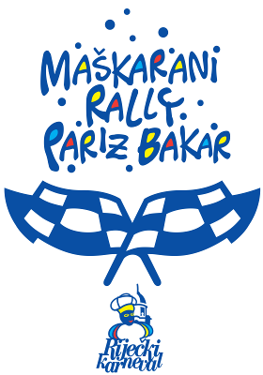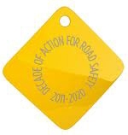

27. MAŠKARANI AUTO RALLY
PARIZ- BAKAR

KARNEVALSKO – SPORTSKO - TURISTIČKA MANIFESTACIJA
PRATEĆA MANIFESTACIJA RIJEČKOG KARNEVALA

ORGANIZATOR

SUORGANIZATORI


GRAD RIJEKA GRAD BAKAR OPĆINA KOSTRENA

RIJEKA 03. VELJAČE 2018.




Dragi članovi i prijatelji, drage maškare

Bliži nam se obilježavanje 27. rođendana našega mladića, Maškaranog autorally-a Pariz-Bakar. Iako po godinama slovi kao jedna od najstarijih pratećih manifestacija Riječkog karnevala, on je u duši i u srcu u naponu snage i od njega možemo tek očekivati ono najbolje. Njegov idol, poznati rally Pariz-Dakar mijenja lokacije održavanja, međutim ovaj naš veliki je lokal patriota i ne da se sa Kvarnera. Osjetio je tijekom niza godina da ga ljudi vole i podržavaju, nose na svojim kotačima, autima , motorima i na svemu što ima pogon na benzin a on im vraća zabavom i maškaranom ludošću.
A sve je počelo sada već davne 1990.g. kada se kod sportaša Autokluba Rijeka, iz ljubavi prema autosportu i maškarama, rodila ideja o povezivanju oba segmenta. Tako je nastao Maškarani autorally Pariz-Bakar, koji se tijekom godina razvijao, upotpunjen novim idejama, sadržajima i brojem učesnika. Koliko god razigran i maštovit, ipak mora slijediti neka pravila i regule, kako se igra i zabava ne bi odmaknuli kontroli i doveli do neželjenih posljedica. Stoga se rally vozi prema Posebnom pravilniku, oslanjajući se na sportska pravila Hrvatskog auto i karting saveza i poštivajući sigurnost u prometu. Sastoji se od vožnje po zadanom putu - itinereru i posebnih ispita spretnosti- vožnjom među čunjevima na poligonu. Naravno, suvišno je reći da svi sudionici i njihova vozila, pa tako i suci, moraju biti maškarani.

Ovogodišnji 27. Maškarani rally Pariz - Bakar održava se u nedjelju, 04. veljače 2018. godine sa startom u 10.05 sati na Parizu podno Trsata (Ulica Krimeja) te nastavlja svoj put preko Korza, Kostrene do grada Bakra.
Suorganizatori rally-a su: Grad Rijeka, TZ Grada Rijeka, Grad Bakar, TZ Grada Bakra, Općina Kostrena, KU Špažićari, Bakarske maškare.

Dužina rally-a je 19,980 km, vrijeme vožnje je 120 minuta sa prosjekom 10,55 km/h.
Pravo sudjelovanja imaju svi uredno prijavljeni vozači sa tehnički ispravnim vozilima, važećom vozačkom i prometnom dozvolom te auto osiguranjem. Sa jednim vozilom mogu se natjecati dva vozača s uredno uplaćenim članarinama. Vozila su podijeljena u kategorije: A-automobili, O-povijesna vozila-oldtimeri (proizvedeni do 1987.), M-motocikli i T-teretna laka gospodarska vozila.
Automobili su podijeljeni u klase prema dužini vozila i to: kl. I do 3.5m, kl. II do 4m i kl. III preko 4m.
Oni koji su svih ovih godina učestvovali u rally-u i istinski uživali, znamo da žive za taj dan. One koji su propustili maškarano druženje, smijeh i najzabavnije natjecanje, i za to zažalili svake godine iznova, pozivamo da nam se pridruže, i kao što slogan kaže, „nećete zažaliti“!
Učesnike, kao i sve zaljubljenike u maškare i Maškarani auto rally Pariz – Bakar, pozivamo i čekamo da nam se pridruže!
Želimo vam sigurnost u cestovnom prometu,

Vaš





PROGRAM

27. MAŠKARANI AUTO RALLY PARIZ-BAKAR

PRIJAVE ZA MANIFESTACIJU

31.01.2018. (srijeda) do 12 sati rok za dostavu prijava
31.01.2018. (srijeda) rok za objavu liste prijavljenih

SATNICA IZVOĐENJA PROGRAMA NEDJELJA 04. veljače 2018.

07,30-9,00 verifikacija dokumenata, tehnički prijam vozača-ica (ulica Krimeja)
09,30 objava startne liste
09,55 svečano otvaranje manifestacije
10,05 start prvog vozila
10,30-11,00 prolog na Korzu (cca 25-30 minuta zadržavanja na Korzu)
obavezno se složiti u redove 2 vozila u svakom redu
11,30 Ispit spretnosti IS-1 u Kostreni, parkiralište na cesti za Urinj
prije raskršća za Paveke.
12,30 vremenska kontrola VK-1 u Bakru, Bakarska stolarija/Bakarski baškot
13,00 ispit spretnosti IS-2 u Bakru, Masarykova obala
Objava rezultata i podjela nagrada je na području grada Bakra,
Vrijeme i mjesto objavit će se biltenom tijekom natjecanja.

Temeljem članka 49. Statuta Autokluba Rijeka, dana 09.01.2018. donosi se:

PRAVILNIK MANIFESTACIJE

27. MAŠKARANI AUTO RALLY PARIZ- BAKAR

ČLANAK 1.

Maškarani rally Pariz-Bakar je karnevalsko-sportsko-turistička manifestacija.
Tradicionalna je prateća manifestacija Riječkog karnevala i održava se u organizaciji Autokluba Rijeka, a pod pokroviteljstvom Turističke zajednice Grada Rijeke uz suorganizaciju Grada Rijeke, Grada Bakra i Bakarskih maškara, Općine Kostrena i karnevalske udruge Špažićari.
Maškarani rally Pariz-Bakar je parodija na svjetski poznati rally Paris-Dakar.

ČLANAK 2.

Autoklub Rijeka organizira 27. Maškarani autorally Pariz-Bakar u nedjelju, 04. veljače 2018. na području Rijeke, Kostrene, i Bakra prema satnici i itinereru koji su satavni dio ovoga Pravilnika.
Za vrijeme dijela manifestacije koja se odvija na javnim prometnicama primjenjuju se odredbe Zakona o sigurnosti prometa na cestama (NN 67/08, 48/10, 74/11, 80/13, 158/13, 92/14, 64/15). Kod vožnje u koloni na kolniku sa više traka obavezno se držati trake koju predvodi policija i vozilo organizatora tj. desnom kolničkom trakom.
Zabranjeno je zadržavati – rastezati kolonu.
U sportskom dijelu je ocjenski rally pozivnog karaktera i organizirat će se primjenom pojedinih pravila HAKS-a za ocjenski autorally.

ČLANAK 3.

Odgovorne osobe i rukovodstvo rally-a:
DIREKTOR RALLYA TOMISLAV ŠEPIĆ
MEŠTAR RALLYA STELLA PARIS
ZAMJENIK DIREKTORA VLADO ŠMIDLER
POMOĆNIK DIREKTORA ZORAN MRVČIĆ
TAJNIK RALLYA I
VODITELJ VERIFIKACIJE JELENA FELKER
MJERENJE VREMENA I
OBRADA REZULTATA AK OPATIJA SPORT TIMING
VODITELJ IS.1 KOSTRENA LEO CRVIĆ
VODITELJ IS.2 BAKAR DARIO GRŽINIĆ
VODITELJ TEHNIČKOG PRIJEMA MARIN PETRIĆ
Vremenska kontrola Bakar IVAN SLAVUJEVIĆ

Kontakt osoba u Autoklub Rijeka Tomislav Šepić, 051/ 212-442, 099/5258442, email: sport@ak-rijeka.hr

ČLANAK 4.

Svi sudionici u manifestaciji: vozači-ice, putnici u vozilu, suci i vozila s rally tablicama moraju biti maskirani.
Maskama se ne smije vrijeđati suverenitet Republike Hrvatske niti drugih suverenih država.
Zabranjeno je nošenje oružja ili bilo kakve imitacije vatrenog oružja.
Zabranjeno je sudjelovanje životinja u manifestaciji.
ZABRANJENO JE SUDJELOVANJE SA PRIKLJUČNIM VOZILIMA (PRIKOLICE), TE JE STROGO ZABRANJENA VOŽNJA OSOBA NA NADOGRADNJAMA TJ. NA KROVU VOZILA I SLIČNO.

ČLANAK 5.

Pravo sudjelovanja na manifestaciji imaju svi pravovremeno prijavljeni sudionici, čije prijave je organizator prihvatio.
Vozači-ice obavezno moraju posjedovati važeću vozačku dozvolu odgovarajuće kategorije.
U svakom vozilu može biti toliko putnika koliko je određeno prometnom dozvolom.
NA MANIFESTACIJI SE MOŽE SUDJELOVATI ISKLJUČIVO SA UREDNO REGISTRIRANIM AUTOMOBILIMA I MOTOCIKLIMA (PRIHVAĆAJU SE I PROBNE TABLICE).

VOZILA I VOZAČI-CE

ČLANAK 6.

Vozila će biti razvrstana u slijedeće kategorije i klase (prema podacima iz prometne);
- KATEGORIJA A - osobna vozila redovne proizvodnje
Klasa I - dužina vozila do 3500 mm
Klasa II - dužina vozila od 3501mm do 4000mm
Klasa III - dužina vozila preko 4001 mm
- KATEGORIJA O - olditimeri - povijesna vozila proizvedeni prije 1987.g
- KATEGORIJA T - teretna i gospodarska vozila (kombiji, laka teretna vozila do 3.5 t)
- KATEGORIJA M - motocikli bez ograničenja klasa

ČLANAK 7.

Vozači – ice će biti razvrstani u skupine:
- Sportaši; vozači- ice s vozačkom licencom HAKS-a
- Nelicencirani vozači-ice
Nelicenciranim vozačima-icama smatraju se oni koji u periodu od 2013. do 2017. nisu posjedovali natjecateljske licence u auto i /ili moto sportu.
Jednim prijavljenim vozilom mogu nastupiti dva verificirana natjecatelja uz uvjet plaćanja članarine za svakog natjecatelja.

PRIJAVE
ČLANAK 8.

Prijave na manifestaciju moraju pristići zaključno do srijede 31. siječnja 2018. u 12 sati na odgovarajućem obrascu (u prilogu Pravilnika) na adresu Autokluba Rijeka, Dolac 11, Turističke zajednice Grada Rijeke, Užarska 14 ili TIC na Korzu sve u Rijeci.
PRIJAVE PRISTIGLE POSLIJE OVOG ROKA NEĆE BITI PRIHVAĆENE.
Obavezno je uz popunjeni prijavni list dostaviti kopiju:
- vozačke dozvole vozača
- osobne iskaznice ostalih sudionika
- prometne dozvole vozila
- police obaveznog auto osiguranja
- potvrde o uplaćenoj članarini za sudjelovanje.
Lista prihvaćenih prijava bit će objavljena na www.ak-rijeka.hr

ČLANAK 9.

Članarina za sudjelovanje po svakom verificiranom vozaču-ici uplaćuje se isključivo u prostorijama Autokluba Rijeka Dolac 11 ili na Žiro račun organizatora:

IBAN: HR3024810001124000162
Kreditna Banka Zagreb d.d.

ZA KATEGORIJU VOZILA A, T, O 150,00 KN
ZA KATEGORIJU VOZILA M 80,00 KN

PRIJAM, VERIFIKACIJA I TEHNIČKI PRIJAM

ČLANAK 10.

Prijam i verifikacija prijava pristiglih na adresu organizatora do propisanog roka, obaviti će se u garaži u ulici Krimeja br. 5, Rijeka, u nedjelju 04.02.2018. od 7,30 do 9,00 sati.
Na verifikaciji se svi vozači-ice moraju pojaviti osobno, predočiti u originalu svoju važeću vozačku dozvolu odgovarajuće kategorije i prometnu dozvolu, policu auto osiguranja, te potvrdu o plaćenoj članarini.
Vozači sudjeluju pod pravim imenom.
Preporuča se posjedovanje posebne police osiguranja (osiguranje od nezgode) za dan manifestacije prema pravilima HAKS-a.
Prilikom verifikacije prijavljeni vozač-ica obavezno ispunjava EVIDENCIJSKI LIST SUDIONIKA – članova svoje pratnje u vozilu uz predočenje kopije osobne iskaznice.
Organizator ima pravo odbiti verifikaciju ukoliko ne ispunjava uvjete prihvaćene prijavom.

ČLANAK 11.

Tehnički prijam vozila će se obaviti u ulici Krimeja, Rijeka u nedjelju 04.02.2018. od 7,30 do 9,00 sati. Tijekom odvijanja tehničkog prijama svaki vozač dužan je biti uz svoje vozilo i dati na uvid prometnu dozvolu vozila.
Po obavljenom tehničkom prijamu organizator će objaviti startnu listu.
Starta se redoslijedom startnih brojeva.
ČLANAK 12.

Organizator prilikom verifikacije uručuje sudionicima natjecanja rally tablicu (1) sa upisanim startnim brojem unaprijed određenim ždrijebom koja mora biti vidljivo istaknuta na prednjem dijelu vozila, putni karton kojega suci ovjeravaju na svakom ispitu spretnosti (IS) i vremenskoj kontroli (VK).
Zakašnjenje na prijavu, verifikaciju i tehnički prijam dodatno se naplaćuje gotovinskom uplatom od 100,00 kuna.
Uključivanje u manifestaciju nije moguće nakon starta rally-a.

NATJECANJE
ČLANAK 13.

Vozilom smije upravljati samo verificirani vozač-ica. Jednim verificiranim vozilom ispite spretnosti mogu voziti dva uredno verificirana vozača-ice.
Tijekom obavljanja ispita spretnosti (IS) obavezno je korištenje sigurnosnih pojaseva te kacige za motocikliste.
Vozač-ica i pratnja obvezuju se voditi brigu i osobno sanirati (očistiti) eventualna onečišćenja prostora (kolnik, Korzo, parkiralište) uzrokovana tehničkim kvarom vozila ili sličnim problemima nastalim tijekom vožnje zadanim itinererom. Na Korzu, prilikom zadržavanja obavezna je upotreba podmetača ispod vozila (karton ili najlon) koji ne propušta maziva i pogonsko gorivo.
U slučaju kvara i nemogućnosti nastavka sudjelovanja verificirani sudionik obvezuje se osobno, u najkraćem roku ukloniti vozilo sa kolnika, a potom i sa javne površine. O odustajanju obavezno javiti sucu ili na kontakt telefon. Po potrebi zatražiti pomoć vučne službe organizatora za uklanjanje sa kolnika.

ČLANAK 14.

Natjecanje se sastoji od vožnje po zadanom putu - itinereru i posebnih ispita spretnosti (IS) na poligonu, te prolazom vremenske kontrole (VK) u zadanom vremenu.
Skice ispita spretnosti i itinerer su sastavni dio ovog pravilnika i nalaze se u prilogu.
Start će biti iz ulice Krimeja preko puta ugostiteljskog objekta Kalorija („ex Paris“).
Dio ulice Krimeja je u vrijeme okupljanja i starta zatvoren za redovan promet. Pristup u ulicu Krimeja je iz pravca Kumičićeve ulice.
Ispiti spretnosti voze se prema priloženim skicama.
PRIJE SVAKOG POJEDINOG ISPITA SPRETNOSTI VOZAČI ĆE BITI ALKOTESTIRANI. Ukoliko se utvrdi da je vozač-ica pod utjecajem alkohola neće moći pristupiti ispitu spretnosti te će biti isključen iz manifestacije.
IS-1 vozi se unutar vremena zadane dionice u Kostreni na parkiralištu uz cestu za Urinj.
VK-1 se nalazi u Bakru kod „Bakarskog baškota“.
IS–2 vozi se po prolasku vremenske kontrole desno prema luci na parkiralištu na Masarykovoj obali.
Redoslijed starta pojedine vožnje odvijat će se na osnovu dodijeljenih startnih brojeva.
Vozač-ica koji zakasni na start pojedinog ispita spretnosti više od tri minute, smatrat će se da je odustao od vožnje.
Start će se odvijati vozilima s mjesta sa upaljenim motorom u intervalu od minimalno 20
sekundi, ovisno o tijeku natjecanja.
U slučaju nemogućnosti vožnje posebnog ispita zbog tehničkog kvara vozač-ica to mora obvezno prijaviti sucima.
Obvezuju se sudionici da vode računa o parkiranju i zaustavljanju vozila na svim mjestima (start – Ulica Krimeja, IS - 1 – Kostrena, VK i IS- 2 – Bakar), a posebno u Bakru u vrijeme izvođenja ispita spretnosti radi pravovremenog dolaska na start svakog sudionika odnosno regulacije prometa u Bakru i kroz Bakar.
Obvezno je slijediti upute i upozorenja redara i sudaca.

ČLANAK 15.

Organizator zadržava pravo da radi sigurnosti natjecatelja i ostalih sudionika u prometu, a zbog više sile ili nepredviđenih događaja izmjeni pojedine elemente natjecanja, odnosno da iste otkaže djelomično ili u cijelosti o čemu će izdati bilten i na adekvatan način obavijestiti sudionike.
Konzumacija alkoholnih pića i opojnih sredstava za vozače-ice strogo je zabranjena tijekom službenog programa predviđenog satnicom.
Organizator zadržava pravo u suradnji sa postajom prometne policije PU Primorsko- goranske provođenja alko testa i isključenja iz manifestacije vozača-ice pod utjecajem alkohola kao i ostalih sudionika koji ugrožavaju provedbu manifestacije.
Organizator također zadržava pravo odbijanja pojedine prijave i ne uvrštavanje na listu prijava te o istome nije dužan dati objašnjenje.
U slučaju kršenja odredbi ovog pravilnika, neprimjerenog ponašanja, narušavanja sigurnog odvijanja i ugleda natjecanja organizator u svakom trenutku sudionike može isključiti iz natjecanja.

NAGRAĐIVANJE

ČLANAK 16.

Organizator će vozačima-icama dodijeliti nagrade za prva tri mjesta uz uvjet da u svakoj kategoriji i klasi sudjeluje najmanje 5 natjecatelja-ica.
U kategoriji A dodijelit će se nagrade sportašima (licenciranim vozačima-icama) za prva tri mjesta u ukupnom poretku.
Nelicenciranim vozačima-icama u kategoriji automobila dodijelit će se nagrade po klasama za prva tri mjesta.
Posebno se dodjeljuju nagrade vozačicama za prva tri mjesta ukupno.
U kategoriji O (oldtimeri) dodjeljuju se nagrade za prva tri mjesta u ukupnom poretku.
U kategoriji M (motori) dodjeljuju se nagrade za prva tri mjesta u ukupnom poretku.
U kategoriji T (laka teretna i gospodarska vozila) dodjeljuju se nagrade za prva tri mjesta u ukupnom poretku.
Organizator će svim sudionicima dodijeliti medalje kao uspomenu na sudjelovanje na 27. Maškaranom autorally-u Pariz-Bakar.

ČLANAK 17.

Prelazni pehar dodijelit će se najuspješnijoj maškaranoj grupi u sportskom dijelu s minimalno dvije posade, registriranoj pri Turističkoj zajednici Rijeka. Na peharu će se upisati naziv manifestacije, datum i naziv pobjedničke maškarane grupe. Grupi se dodjeljuje i prigodni pehar u trajno vlasništvo.
Organizator će po odluci posebne komisije nagraditi prigodnim nagradama maštovitost i kreativan nastup u nekoliko kategorija. Najoriginalnija grupa, osoba, vozilo. Najneodoljivijoj, najbrojnijoj i najudaljenijoj grupi. Najoriginalnije maskirani motor i najoriginalniji moto jahač.
Na rezultate i odluke nema žalbi.

ČLANAK 18.

Automobilistički sport je opasan i nesreće mogu prouzročiti smrt, tjelesne povrede te materijalne štete na imovini.
Podnošenjem i potpisom prijave svi sudionici prihvaćaju da nastupaju na osobnu, moralnu, materijalnu i krivičnu odgovornost.
Organizator ne odgovara za eventualne povrede ili štete kako sudionika tako i trećih osoba, te za eventualnu materijalnu štetu na imovini sudionika i trećih osoba.
ORGANIZATOR, HAKS, SUORGANIZATORI niti bilo koja službena osoba na natjecanju ne snosi odgovornost za smrt, tjelesne povrede, štete na imovini prouzročene sudjelovanjem na natjecanju ''27. Maškarani auto rally Pariz-Bakar''.
Svaki natjecatelj/vozač sudjelovanjem u natjecanju odriče se svih prava za naknadom vezano za nezgode koje bi se mogle dogoditi natjecatelju/vozaču ili osobama u njihovim vozilima tijekom održavanja manifestacije po predviđenoj satnici.
Za svako nepoštivanja odredbi ovog Pravilnika, Zakona o sigurnosti prometa na cestama i drugih važećih propisa RH sudionici odgovaraju osobno.

Rijeka, 09.01.2018.

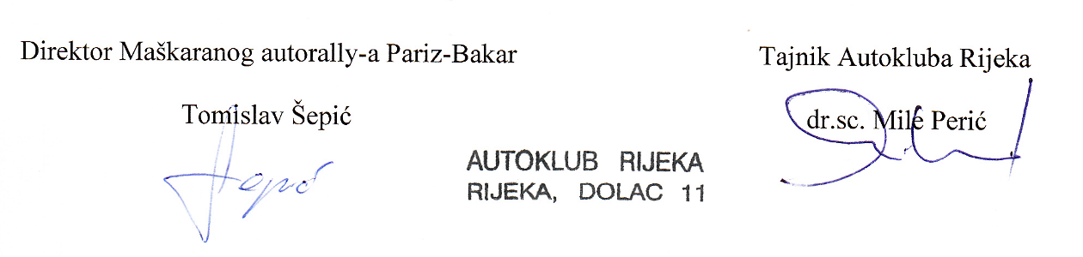

ITINERER

27. MAŠKARANI AUTO RALLY-A PARIZ – BAKAR
03. 02. 2018.

LOKACIJA  Pariz - Ulica Krimeja, Rijeka  Korzo - Rijeka,  Kostrena - Ulica Kostrenskih boraca  Bakar - Masarykova obala | DULJINA  19,98 km | VRIJEME VOŽNJE  120 min | PROS. BRZINA  10,55 km/h

0,000 0,000 | START | Pariz - Rijeka - Ulica Krimeja
0,050 |  | lijevo - Ul. Šetalište I.G.Kovačić ( formiranje kolone vozila)  vožnja u organiziranoj koloni Bulevar oslobođenja
1,500 |  | nadvožnjak - tunel
0,300 |  | desno - Križanićeva
0,150 |  | lijevo - Titov trg - pravac centar
0,050 |  | Ulica Fiumara
0,150 |  | Trg bana Josipa Jelačića
0,100 |  | Scarpina ulica
2,400 0,100 | prolog | desno Korzo - Trg Republike Hrvatske  (zadržavanje cca 25 do 30 minuta)  vrijeme zadržavanja uključeno u trajanje vožnje
0,300 izlaz desno Adamićeva - Jadranski trg |  | izlaz desno Adamićeva - Jadranski trg
0,200 |  | lijevo Zadarska ulica (na semaforu)
0,050 |  | lijevo Riva - pravac
3,700 0,750 |  | prolazak pored Delte - pravac Split
0,500 |  | desno - pravac Split
0,200 |  | Šetalište XIII. divizije (pazi: usporenje)
0,400 |  | usporenje (30 km/sat)
1,450 |  | pravac Split
1,000 |  | Kostrena
1,550 |  | Šodići - Žurkovo - pravac magistralom
0,700 |  | Kružni tok desno - prema Žurkovu - Ul. Kostrenskih boraca
 |  | Individualna vožnja – pravac Urinj
10,600 1,100 | IS – 1 | desno - parkiralište Ulica Kostrenskih boraca
0,030 |  | lijevo - Paveki - novo naselje - Ulica Šojska - kamp
1,350 |  | Desno - Split
0,100 |  | Jadranska magistrala - pravac Split
4,200 |  | pazi «semafor»
0,500 |  | desno - Bakar (raskrsnica) – nova cesta u Bakar
1,100 |  | prijelaz preko željezničke pruge
0,200 |  | Bakar – prolaz kroz Bakar do suprotne strane grada
19,880 1,800 | VK – 1 | Bakar – bakarska stolarija+bakarski baškot  vožnja do poligona
0,100 | IS – 2 | Bakar - Masarykova obala – prema luci
19,980 | CILJ | Bakar

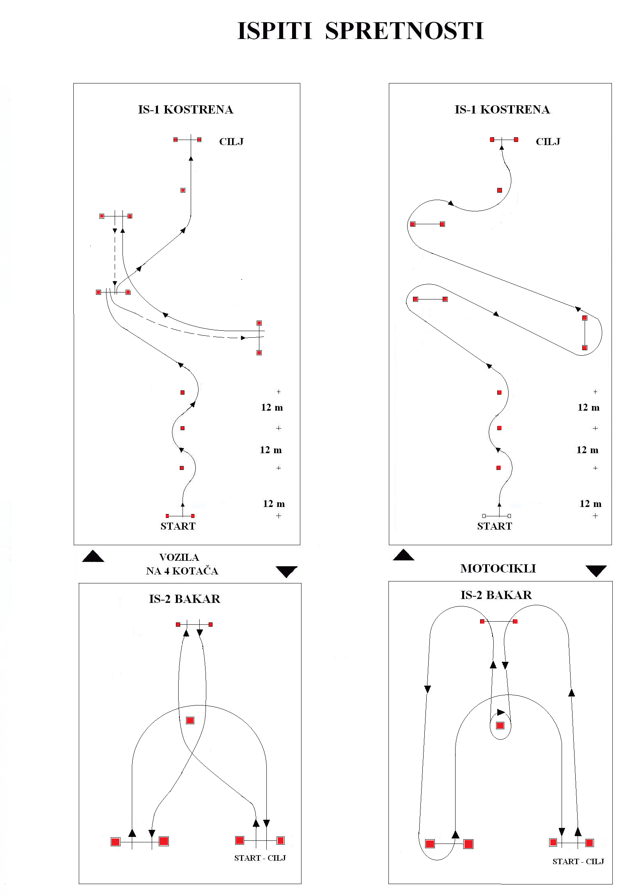
P R I J A V N I L I S T
27. Maškarani auto rally Pariz – Bakar – 03.02.2018.

POPUNJAVA SUDIONIK
PODACI O VOZAČU - VOZAČICI
Ime i prezime
Mjesto i datum rođenja
Kućna adresa
Kontakt telefon |  |  | mail:
Osiguranje od nezgode
Licencirani vozač - sportaš | DA / NE | Godina izdavanja natjecateljske licence
Ime i prezime ostalih sudionika (OBAVEZNO navesti)

PODACI O VOZILU
Marka vozila |  |  | Zemlja registracije
Model vozila |  |  | Registracijski broj
Godina proizvodnje |  |  | Broj police AO
Broj šasije vozila |  |  | Ccm
Broj prometne dozvole
Prijavljujem se u kategoriji  (zaokružiti) | A  osobni automobil |  | O  oldtajmer | M  motocikli | T  teretna i LGV

Naziv maske
Naziv maškarane grupe
registrirane pri TZ Rijeka

Sastavni dio prijave su kopije vozačke dozvole vozača/ice, prometne dozvole vozila, police AO i osobne.

IZJAVA O OBEŠTEĆENJU
Natjecatelj, vozač i suvozač zajedno sa pratećom ekipom prihvaćaju i suglasni su sa slijedećim:
- Upoznati smo i pridržavat ćemo se odredaba Pravilnika „27. Maškarani rally Pariz-Bakar”
- Upoznati smo da je automobilski sport opasan i da nesreće mogu prouzročiti smrt, tjelesne povrede, štete na imovini te da prihvaćanjem ove prijave, nitko, niti ORGANIZATOR, suorganizator niti bilo koja službena osoba na natjecanju ne snosi odgovornost za smrt, tjelesne povrede, štete na imovini prouzročene našim sudjelovanjem na natjecanju „27. Maškarani rally Pariz-Bakar “.

IZJAVA I PRIHVAĆANJE
Svojim potpisom jamčim da su svi podaci navedeni na Prijavnome listu točni te u cijelosti priznajem i prihvaćam gore navedene uvjete obeštećenja, kao i da prihvaćam uvjete koji se odnose na moje sudjelovanje na ovom natjecanju.

Svojim potpisom potvrđujem da prihvaćam Pravilnik ''27. Maškaranog auto rally-a Pariz – Bakar'' i da nastupam na vlastitu, moralnu, materijalnu i krivičnu odgovornost, poštujući Zakon o sigurnosti prometa na cestama i druge važeće zakone i propise RH, te da su podaci u prijemnom listu vjerodostojni.
Potpis vozača/ice
U_________________ 2018.g. _________________

POPUNJAVA ORGANIZATOR
startni broj | kategorija / klasa | licenca | verifikacija | tehnički prijam
A
I II III
 | O
 | M
 | T

